|  |  |  |
| --- | --- | --- |
| **2017/2018** | **Mathématiques – CM1** | **Période 5** |
|  | **Compétences attendues** | **Degré d'acquisition** |
| Appréciation de l'enseignant : | Réaliser une somme d’argent. (ex 1 ) | D A PA NA |
| Utiliser les relations entre unités, dixièmes, centièmes (ex 2 et 3) | D A PA NA |
| Décomposer une fraction avec sa partie entière (ex 4) | D A PA NA |
| Placer des fractions décimales sur une ligne graduée (ex5) | D A PA NA |
| Résoudre des problèmes de partage (ex 6) | D A PA NA |
| Calculer des divisions posées (ex 7) | D A PA NA |
| Estimer et mesurer des masses | D A PA NA |
| Identifier le patron d’un solide | D A PA NA |

Prénom : ………………………………. Date : ………………………………………………..

**Exercice 1 : Problème**

La maman de Marius achète 4 baguettes.

Elle n’a que 3 pièces de 1€, 5 pièces de 2€ et 10 pièces de 20 centimes.

De combien de façons peut-elle payer exactement son achat ? Ecris-en 3.

1. ……………………………………………………………………………………………………….
2. ……………………………………………………………………………………………………….
3. ………………………………………………………………………………………………………..

**Exercice 2 : Trouve les réponses aux questions de Gaïa et Réda.**

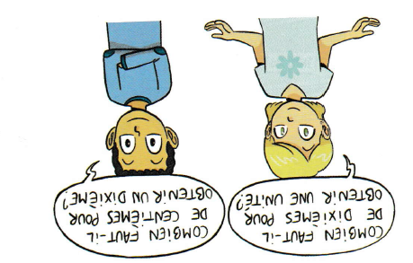

Gaia : 1u =

10

Réda : 1 =

10 100

Gaïa Réda

**Exercice 3 : Complète**

1. 1 = b) 1 = c) 1 = d) 20 =

100 10 10 100 100 10

**Exercice 4 : Ecris chaque fraction sous la forme d’une somme d’un nombre entier et de fractions décimales dont le numérateur est plus petit que 10.**

1. 285 : ………………….. c) 350 : …………………. E) 1 305 : …………………

10 100 10

1. 285 : ………………….. d) 1 305 : …………………. F) 47 : ……………………

100 100 100

**Exercice 5 :**

1. Place ces fractions sur la ligne graduée :

75 92 80

100 100 100

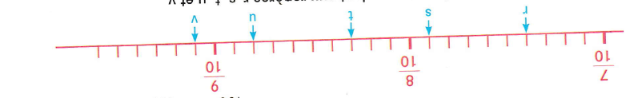

1. Trouve les fractions qui correspondent aux repères r, s, t, u et v.

R = ………. S= ………… T = …………. U = ……………. V = …………….

**Exercice 6 : Problèmes**

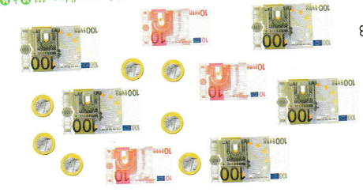Quatre personnes veulent se partager équitablement cette somme en euros. Elles ne veulent pas de centimes.

Quelle somme chacun va-t-il recevoir ?

……………………………………………………………………………

……………………………………………………………………………

Combien restera-t-il d’euros ?

……………………………………………………………………………….

………………………………………………………………………………..

**Exercice 7 : Quel est le quotient et le reste de :**

1. 220 divisé par 6 : q = ………… r =……….
2. 1 478 divisé par 7 : q = ……… r = ……….
3. 4 095 divisé par 8 : q = ………. r = ……….